PROJETO DE LEI N° DE 2025

“ INSTITUI O DIA DA FAMÍLIA ATÍPICA NO CALENDÁRIO OFICIAL DO MUNICÍPIO DE MOGI MIRIM E DÁ OUTRAS PROVIDÊNCIAS”.

A CÂMARA MUNICIPAL DE MOGI MIRIM, Estado de São Paulo,

DECRETA:

Art. 1º Fica instituído, no âmbito do Município de Mogi Mirim, o Dia da Família Atípica, a ser celebrado anualmente todo dia dois do mês de abril.

Art. 2º O Poder Executivo Municipal poderá promover atividades educativas, culturais e de conscientização durante o Dia da Família Atípica, envolvendo a sociedade civil, escolas, instituições e organizações não governamentais.

Art. 3º Esta Lei entra em vigor na data de sua publicação, revogadas as disposições em contrário.

SALA DAS SESSÕES “VEREADOR SANTO RÓTOLLI”, em 31 de janeiro de 2025.

VEREADOR MANOEL EDUARDO P. DA CRUZ PALOMINO
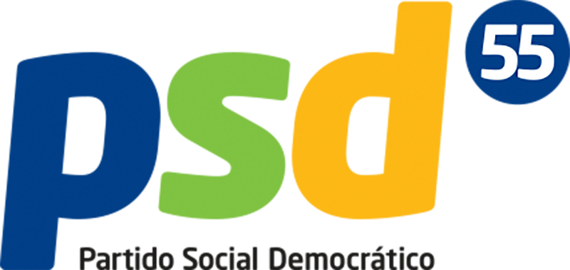

JUSTIFICATIVA

O presente projeto de lei propõe a instituição do “Dia da Família Atípica” no município de Mogi Mirim, a ser celebrado anualmente no dia 02 de abril, dia mundial de conscientização do Autismo.

A iniciativa busca reconhecer e valorizar os desafios únicos enfrentados por essas famílias no cuidado e educação de seus filhos. A criação de uma data específica para homenageá-las vai além de um gesto simbólico: trata-se de uma ação concreta que visa dar visibilidade e voz a essas famílias, frequentemente marcadas por histórias de dedicação, resiliência, esperança e amor incondicional. Muitas delas enfrentam desafios ao cuidar de crianças com necessidades especiais ou condições raras, que demandam atenção constante e um comprometimento extraordinário.

Ao estabelecer o “Dia da Família Atípica”, o município reafirma seu compromisso com a promoção de ações e políticas públicas inclusivas, alinhadas ao princípio da equidade, tornando a sociedade mais justa, solidária e igualitária.

Assim sendo, submeto a presente propositura à avaliação dos Nobres Pares, solicitando apoio e o voto favorável à aprovação da mesma.

SALA DAS SESSÕES “VEREADOR SANTO RÓTOLLI”, em 31 de janeiro de 2025.

VEREADOR MANOEL EDUARDO P. DA CRUZ PALOMINO

